# Relaxer application

Приложение помогает следить за прогрессом в просмотре фильмов и сериалов. Пользователю дается возможность добавлять фильмы/сериалы, удалять их, а также после добавления обновлять их статус.

Приложение состоит из 4 различных экранов: главный экран, экран категорий, экран добавления фильма/сериала, экран редактирования фильма/сериала.

## Главный экран

На главном экране находятся все фильмы/сериалы, находящиеся в статусе in progres. Специальные ячейки с краткой информацией о фильме/сериале при нажатии на них перекинут пользователя на страницу с редактированием фильма/сериала.

## Экран категорий

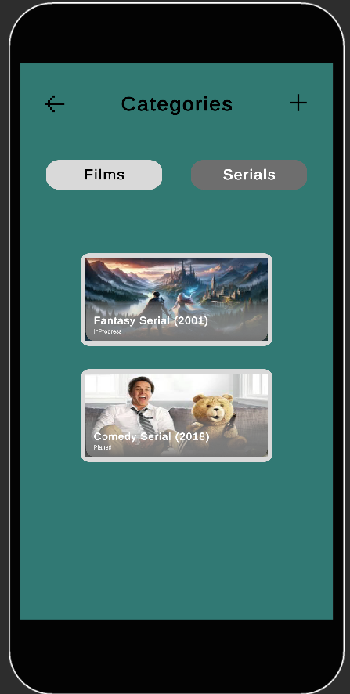 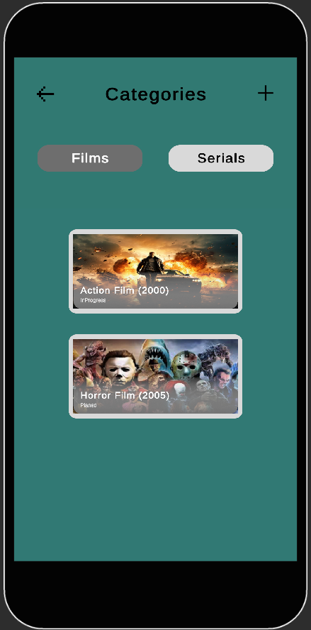

## Экран добавления фильмов/сериалов

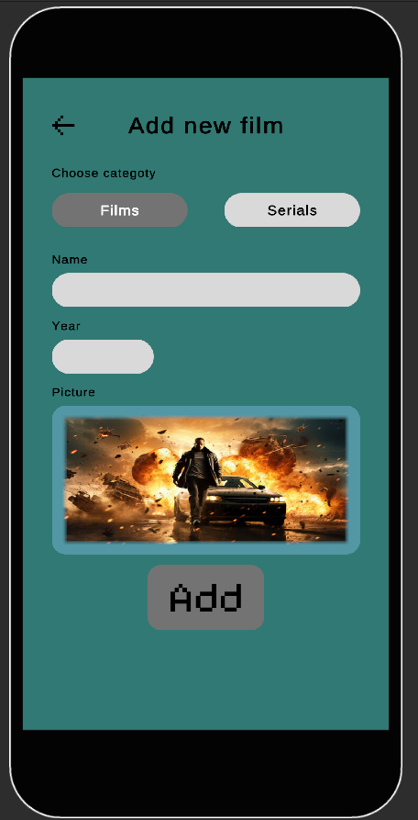 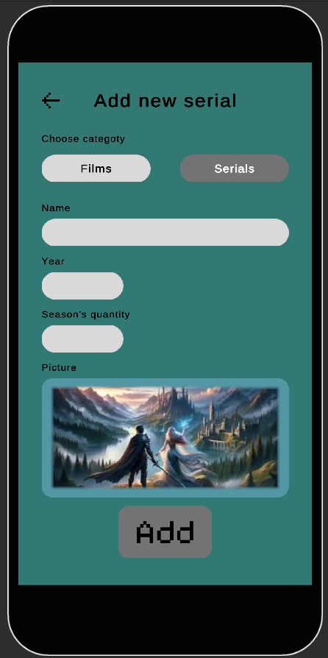

## Экран редактирования фильмов/сериалов

